**Besvar nedenstående spørgsmål vha:**

* Julia Cagé og Thomas Piketty: Det er kampen mellem højre og venstre, som får demokratiet til at fungere, okt. 2024, podcast information.dk
* Henrik Kureer: ØkonomiNU, 2018, s. 165-173
* nettet

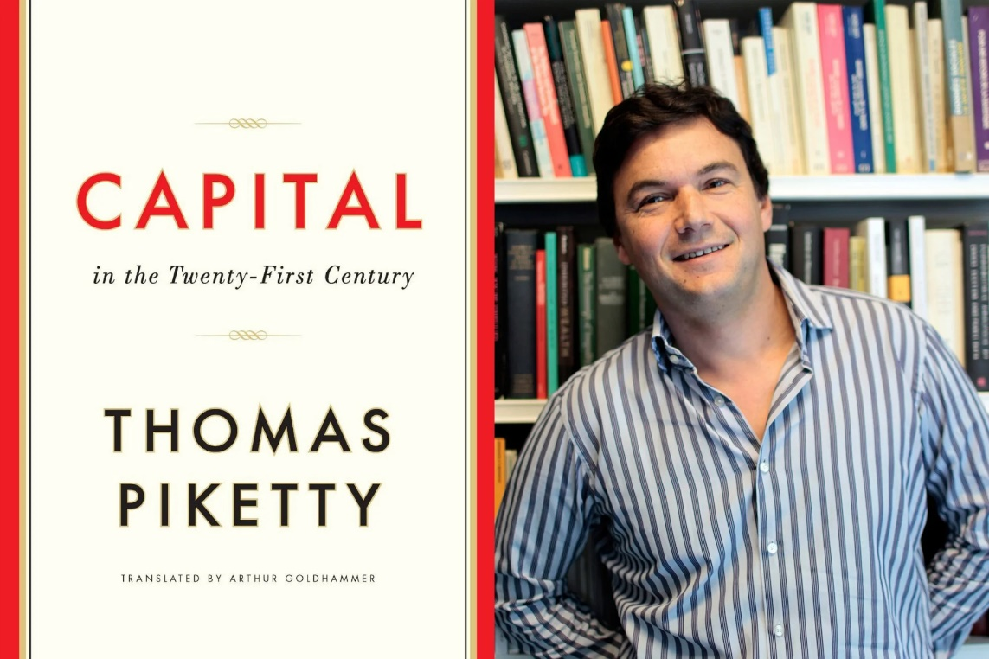

1. Hvad er Thomas Pikettys hovedpointe i ’Kapitalen i det 21. århundrede’ (2013)?
2. Hvorfor kan ulighed blive et problem?
3. Hvad er forskellen på ’absolut’ og ’relativ’ fattigdom?
4. Thomas Piketty bruger udtrykket ’det Brahminske Venstre’ vs. ’det Merkantile Højre’. Hvordan kan denne skelnen afstedkomme uklarhed?
5. Hvordan har den samlede vækst i amerikanernes indkomst udviklet sig, ifølge fig. 12.8 (s. 169)?
6. ØkonomiNU skriver s. 172: ’OECD har foretaget analyser, der viser at indkomstulighed har en negativ indflydelse på BNP-væksten…’ Kommentér denne udlægning.
7. Hvorfor håber Thomas Piketty, at de fleste lande ender med et Højre og et Venstre frem for regeringer over midten?
8. Hvilke kritikpunkter kunne anføres mod Thomas Piketty og Julia Cagé, når det gælder ’Den politiske konflikts historie’ (2024)?